新 书 推 荐

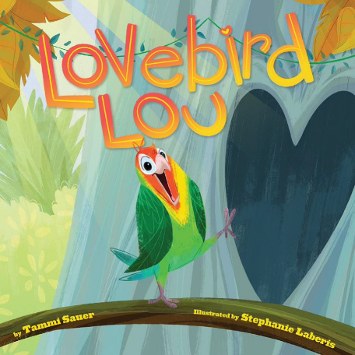
中文书名：《鹦鹉露露》
英文书名：LOVEBIRD LOU
作 者：Tammi Sauer and Stephanie Laberis
出 版 社：Sterling
代理公司：ANA/Emily Xu
页 数：32页
出版时间：2021年12月
代理地区：中国大陆、台湾
审读资料：电子稿
类 型：儿童绘本

内容简介：

一个甜蜜的、充满爱的、庆祝个性和接纳的故事！

鹦鹉露露非常喜欢与家人和朋友在这个被他们称之为家的岛上生活。但是，当他到岛的另一边旅行，看到不同鸟类展示令人惊叹的能力时，露露对自己一家人原来悠闲随性的生活方式感到不满。在他父母的鼓励下，露露决定展开翅膀，看看他还能做些什么。这个甜美有趣的故事是庆祝了个性、自我发现和社区的快乐。

作者简介：

塔米·索尔（Tammi Sauer）曾经是一名老师和图书馆媒体专家，现在是一位全职绘本作家，她曾拜访了上百所学校，并在全国各地的会议上发表演讲。至今塔米已在多家知名出版社出版了30多本绘本。除了获奖，她的作品也获得了许多其他的成就。《怪物的大多数》入选Cheerios Spoonfuls of Stories项目；《小鸡跳舞》《鸡块和尖牙》《你的外星人》被制作成音乐剧在全国巡演；《你的外星人》（获NPR年度图书奖）被翻译成意大利语、西班牙语、韩语、中文和法语在世界各地出版；《叽叽喳喳的小鸟》被Indie Next List选中，也是俄克拉何马州2020年最受欢迎童书、班克街年度童书、NPR年度童书等。

斯蒂凡尼·拉贝瑞斯（Stephanie Laberis）是一位现居加利福尼亚州的画家，毕业于罗德岛设计学院插画和动画角色设计专业。她小时候在新英格兰长大就对动物和自然世界产生了极大的兴趣，这些都成为了日后她画画时的灵感。不画画时她会去野生动物医院当志愿者，或是和她的猫和老鼠呆在一起。

内文插图：

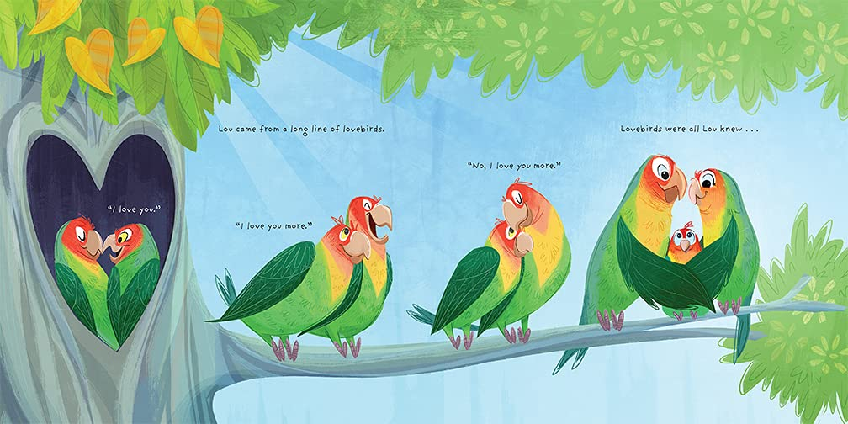
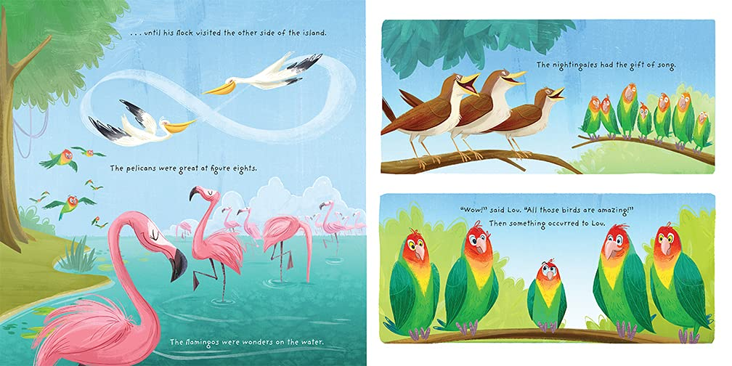
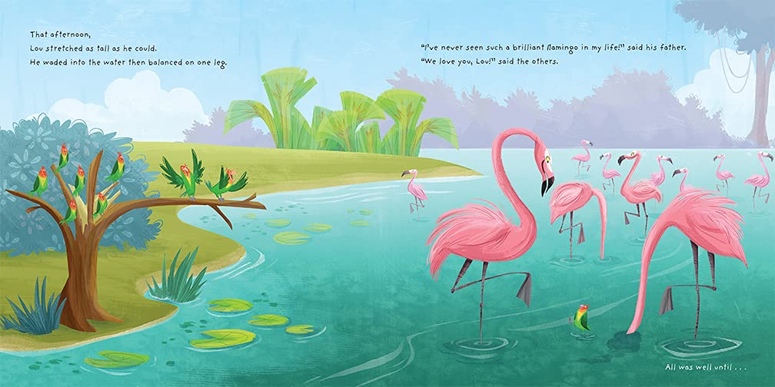

谢谢您的阅读！
请将回馈信息发送至：徐书凝（Emily Xu)
安德鲁﹒纳伯格联合国际有限公司北京代表处
北京市海淀区中关村大街甲59号中国人民大学文化大厦1705室, 邮编：100872
电话：010-82504206
传真：010-82504200
Email：Emily@nurnberg.com.cn
网址：www.nurnberg.com.cn
微博：http://weibo.com/nurnberg
豆瓣小站：http://site.douban.com/110577/
微信订阅号：ANABJ2002

